1. Junginys, kurio formulė (I):
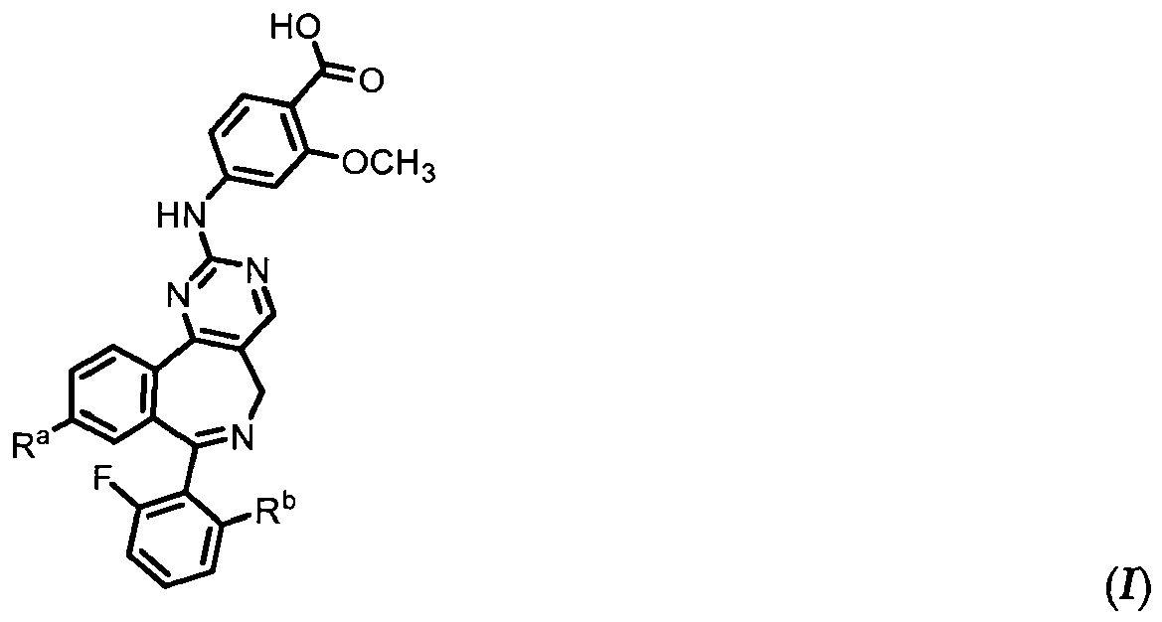
kurioje:
Rª yra parinkta iš grupės, susidedančios iš C₁₋₃ alifatinės, C₁-₃ fluoralifatinės, -R¹, -T-R¹, -R² ir -T-R² grupės;
T yra C₁₋₃ alkileno grandinė, pasirinktinai pakeista fluoru;
R¹ yra 5- arba 6-naris arilo, heteroarilo arba heterociklilo žiedas, pasirinktinai pakeistas vienu arba dviem pakaitais, nepriklausomai parinkti iš grupės, susidedančios iš halo, C₁₋₃ alifatinės ir C₁₋₃ fluoralifatinės grupės;
R² yra parinkta iš grupės, susidedančios iš halo, -C≡C-R³, -CH=CH-R³, -N(R⁴)₂ ir -OR⁵;
R³ yra vandenilis, C₁₋₃ alifatinė, C₁₋₃ fluoralifatinė arba -CH₂OCH₃ arba arilo, heteroarilo arba heterociklilo grupė,
kiekviena R⁴ nepriklausomai yra vandenilis arba alifatinė, arilo, heteroarilo arba heterociklilo grupė; arba dvi R⁴ prie to paties azoto atomopaimtos kartu su azoto atomu, sudaro 5-6-narį heteroarilo arba 4-8-narį heterociklilo žiedą be azoto atomo turintį 0-2 žiedo heteroatomus, parinktus iš N, O ir S;
R⁵ yra vandenilis, C₁₋₃ alifatinė, C₁₋₃ fluoralifatinė arba arilo, heteroarilo arba heterociklilo grupė; ir
R^{b} yra parinkta iš grupės, susidedančios iš fluoro, chloro, -CH₃, -CF₃, -OH, -OCH₃, -OCF₃, -OCH₂CH₃ ir -OCH₂CF₃;
arba jo farmaciniu požiūriu priimtina druska,
skirti panaudoti proliferacinio sutrikimo gydymui.

2. Junginys, skirtas panaudoti pagal 1 punktą, kuriame Rª yra halo, C₁₋₃ alifatinė, C₁₋₃ fluoralifatinė, -OH, -O(C₁₋₃ alifatinė), -O(C₁₋₃ fluoralifatinė) arba -C≡C-R³, -CH=CH-R³ grupė, kur R³ yra vandenilis, C₁₋₃ alifatinė, C₁₋₃ fluoralifatinė grupė arba -CH₂-OCH₃; arba Rª yra fenilo, furilo, pirolidinilo arba tienilo žiedas, pasirinktinai pakeistas vienu arba dviem pakaitais, nepriklausomai parinktais iš grupės, susidedančios iš halo, C₁₋₃ alifatinės ir C₁₋₃ fluoralifatinės grupės.

3. Junginys, skirtas panaudoti pagal 2 punktą, kuriame Rª yra parinkta iš grupės, susidedančios iš chloro, fluoro, C₁₋₃ alifatinės, C₁₋₃ fluoralifatinės, -OCH₃, -OCF₃, -C≡C-H, -C≡C-CH₃, -C≡C-CH₂OCH₃, -CH=CH₂, -CH=CHCH₃, N-metilpirolidinilo, tienilo, metiltienilo, furilo, metilfurilo, fenilo, fluorfenilo ir tolilo grupės.

4. Junginys, skirtas panaudoti pagal 1 punktą, kur junginys yra 4-{[9-chlor-7-(2-fluor-6-metoksifenil)-5H-pirimido[5,4-d][2]benzazepin-2-il]amino}-2-metoksibenzoinė rūgštis arba jos farmaciniu požiūriu priimtina druska.

5. Junginys, skirtas panaudoti pagal 1 punktą, kur junginys yra natrio 4-{[9-chlor-7-(2-fluor-6-metoksifenil)-5H-pirimido[5,4-d][2]benzazepin-2-il]amino}-2-metoksibenzoatas.

6. Junginys, skirtas panaudoti pagal bet kurį iš 1 – 5 punktų, kur proliferacinis susirgimas yra lėtinis uždegiminis proliferacinis susirgimas, proliferacinis akių susirgimas arba gerybinis proliferacinis susirgimas.

7. Junginys, skirtas panaudoti pagal bet kurį iš 1 – 5 punktų, kur proliferacinis susirgimas yra psoriazė, reumatinis artritas, diabetinė retinopatija arba hemangioma.

8. Junginys, skirtas proliferacinis susirgimas yra šlapimo pūslės vėžys; inkstų vėžys; hepatoceliulinis vėžys; plaučių vėžys; gimdos kaklelio vėžys; ezofaginis vėžys; galvos ir kaklo vėžys; melanoma; neuroendokrininis vėžys; smegenų navikas; kaulų vėžys; arba minkštųjų audinių sarkoma.

9. Junginys, skirtas panaudoti pagal 8 punktą, kur proliferacinis susirgimas yra plaučių vėžys.

10. Junginys, skirtas panaudoti pagal bet kurį iš 1 – 5 punktų, kur proliferacinis susirgimas yra progresinis epitelinis arba pirminis pilvaplėvės vėžys; metastatizinis krūties vėžys; arba nuo androgeno priklausantis arba nuo androgeno nepriklausantis prostatos vėžys.

11. Junginys, skirtas panaudoti pagal 10 punktą, kur proliferacinis susirgimas yra progresinis epitelinis arba pirminis pilvaplėvės vėžys.

12. Junginys, skirtas panaudoti pagal bet kurį iš 1 – 5 punktų, kur proliferacinis susirgimas yra metastazinė inkstų ląstelių karcinoma; nesmulkialąstelinis plaučių vėžys; bronchioloalveolinė karcinoma; plaučių adenokarcinoma; galvos ir kaklo žvynelinių ląstelių karcinoma; metastatizinis neuroendokrininis navikas; glioma; anaplastinė oligodendroglioma; suaugusiųjų multiforminė glioblastoma; arba suaugusiųjų anaplastinė astrocitoma.

13. Junginys, skirtas panaudoti pagal bet kurį iš 1 – 5 punktų, skirtas panaudoti hematologinio piktybinio susirgimo gydymui.

14. Junginys, skirtas panaudoti pagal 13 punktą, kur hematologinis piktybinis susirgimas yra ūmi mieloidinė leukemija; lėtinė mielogeninė leukemija; ūmi limfoblastinė leukemija; lėtinė limfocitinė leukemija; Hodgkino liga; neHodgkino limfoma; B-ląstelių limfoma; T-ląstelių limfoma; išsėtinė mieloma; Waldenstromo makroglobulinemija; mielodisplaziniai sindromai arba mieloproliferacinis sindromas.

15. Junginys, skirtas panaudoti pagal 14 punktą, kur hematologinis piktybinis susirgimas yra T-ląstelių limfoma.

16. Junginys, skirtas panaudoti pagal 14 punktą, kur lėtinė mielogeninė leukemija yra akceleracinė CML arba CML blastinė fazė; neHodgkino limfoma yra folikulinė limfoma arba mantijos ląstelių limfoma; mielodisplaziniai sindromai yra refraktorinė anemija, refraktorinė anemija su žiediniais sideroblastais, refraktorinė anemija su pertekliniais blastais arba RAEB in transformacija.

